**Конспект к курсу С#**

Урок 1

* dotnet new console — эта команда нужна, чтобы создать новый проект.
* dotnet run — эта команда нужна, чтобы запустить проект.
* Через Console мы обращаемся к окну терминала.
* WriteLine — вывод в консоль с переходом на новую строку.
* Write — это вывод в консоль без перехода на новую строку.
* ReadLine — позволяет считывать данные из нашего терминала

Console.WriteLine("Введите Ваше имя ");

string username = Console.ReadLine();

Console.WriteLine(“Привет, ”);

Console.WriteLine(username);

**Целые числа**

int numberA = 31;

int numberВ = 5;

int result = numberA + numberВ;

Console.WriteLine(result);

**Вещественные числа**

double numberA = 12;

double numberB = 5;

Console.WriteLine(numberA / numberB);

**Генератор псевдослучайных чисел**

int numberA = new Random().Next(1,10);

Console.WriteLine(numberA)

int numberB = new Random().Next(1,10);

Console.WriteLine(numberВ)

int result = numberA + numberB;

Console.WriteLine(result);

**IF ELSE**

Console.Write (“Введите имя пользователя: ”);

string username = Console.ReadLine ();

if (username.ToLower() == “Маша”)

{

Сonsole.WriteLine(Ура, это же МАША);

}

else

{

Сonsole.Write("Привет, ");

Сonsole.WriteLine(username);

}

**Задача 1**

// Напишите программу, которая на вход принимает число и выдает его квадрат (число, умноженное на само себя).

// Например:

// 4 -> 16

// -3 -> 9

// -7 -> 49

Console.WriteLine("Enter number");

string strNum = Console.ReadLine();

int num = Convert.ToInt32(strNum);

int sqr = num * num;

// Math.Pow использует тип double

double sqrDb = Math.Pow(num, 2);

Console.WriteLine($"sqr = {sqr}");

Console.WriteLine($"sqr = {sqrDb}");

**Задача 2 (switch case)**

//Напишите программу, которая будет выдавать название дня недели по заданному номеру.

Console.Clear();

Console.Write("Введите номер дня недели: ");

int numberDayOfWeek = Convert.ToInt32(Console.ReadLine());

switch (numberDayOfWeek)

{

case 1: Console.WriteLine("Понедельник"); break;

case 2: Console.WriteLine("Вторник"); break;

case 3: Console.WriteLine("Среда"); break;

case 4: Console.WriteLine("Четверг"); break;

case 5: Console.WriteLine("Пятница"); break;

case 6: Console.WriteLine("Суббота"); break;

case 7: Console.WriteLine("Воскресенье"); break;

default: Console.WriteLine("Введен неправильный номер"); break;

}

**Задача 3 (Остаток от деления, цикл while)**

//Напишите программу, которая на вход принимает число (N), а на выходе показывает все чётные числа от 1 до N.

Console.Write("Введите N: ");

int numN = int.Parse(Console.ReadLine()); //Преобразование из строки в целое

int i = 1;

while (i <= numN)

{

if (i % 2 == 0)

{

Console.Write($"{i} ");

}

i++;

}

Урок 2

**Функции в программировании**

f(x) = x ^2 +1 (математическая функция)

На языке программирования:

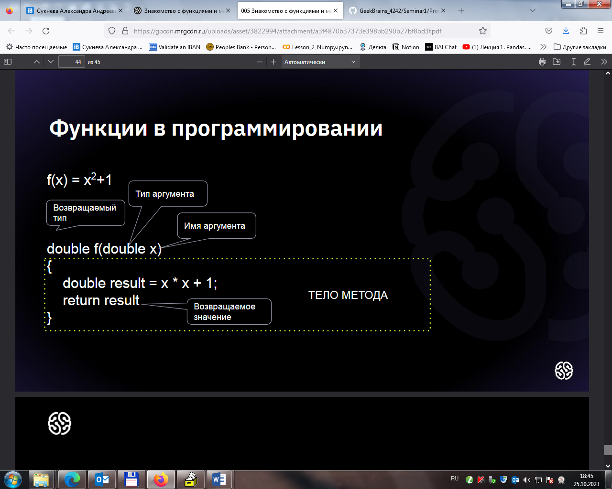

**Массивы**

**Задание массива**

int[] array = { 0, 0, 0, 0, 0 }

int[] array = new int[5];

int[] array = new int[]{ 0, 0, 0, 0, 0 }

int[] array = new int[5]{ 1, 0, 2, 0, 3 }

array[0] = 12

**Метод заполнения массива случайными числами**

void FillArray(int[] collection)

{

int length = collection.Length;

int index = 0;

while (index < length)

{

collection[index] = new Random().Next(1, 10);

index++;

}

}

Урок 3. Функции – продолжение

* Первая группа методов — не принимает никаких аргументов и ничего не возвращают.

**void Metod1()**

**{**

**Console.WriteLine("Автор …");**

**}**

* Вторая группа методов — принимает какие-то аргументы, но ничего не возвращают.

**void Metod2(string msg)** — где **void** ключевое слово, дальше идентификатор, в скобках

указаны какие-то аргументы.

**{**

**Console.WriteLine(msg);** — оператор, в скобках указан принятый аргумент.

**}**

**Metod2(“Текст сообщения”);** — где **Metod2** является идентификатором, а в скобках указан текст, выводимый в консоли.

* Третья группа методов — может что-то возвращать, но не принимает никаких аргументов. Например, может служить для генерации случайных данных.

**int Metod3()** - не принимает никакие аргументы

**{**

**return DataTime.Now.Year;** - обязательное использование оператора **return**,

**}**

**int year = Metod3();** - вызываем метод, в левой части используем идентификатор

переменной (**year**) и через оператор присваивания (**=**) кладём нужное значение

**Console.WriteLine(year);**

* Четвёртая группа методов — что-то принимает (аргументы, данные). И что-то возвращает для дальнейшей работы.

**string Metod4(int count, string text)**

**{**

**string result = String.Empty;**

**for (int i = 0; i<count; i++)** - вначале ключевое слово, затем инициализация

счётчика, после проверка условия и инкремент (увеличение счётчика).

**{**

**result = result + text;**

**}**

**return result;**

**}**

**string res = Metod4(10, “asdf”);**

**Console.WriteLine(res);**

**Именованные аргументы**

void Metod21(**string msg, int count**)

{

int i = 0;

while (i < count)

{

i++;

}

}

Metod21(**count: 4, msg: “Текст”);**

**Метод печати массива**

int[] arr = {1, 5, 4, 3, 2, 6, 7, 1, 1};

void PrintArray(int[] array)

{

int count = array.Length

for (int i = 0; i < count; i++)

{

Console.Write($”{array[i]}”);

}

Console.WriteLine();

}

PrintArray(arr)

**Метод для сортировки массива**

int[] arr = {1, 5, 4, 3, 2, 6, 7, 1, 1};

void selectionSort(int[] array)

{

for (int i = 0; i < array.Length - 1; i++)

{

int minPosition = i;

for (int j = i+1; j < array.Length; j++)

{

if(array[j] < array[minPosition])

{

minPosition = j

}

}

int temporary = array[i]

array[i] = array[minPosition];

array[minPosition] = temporary;

}

}

PrintArray(arr);

SelectionSort(arr);

PrintArray(arr);

Урок 4. Двумерные массивы

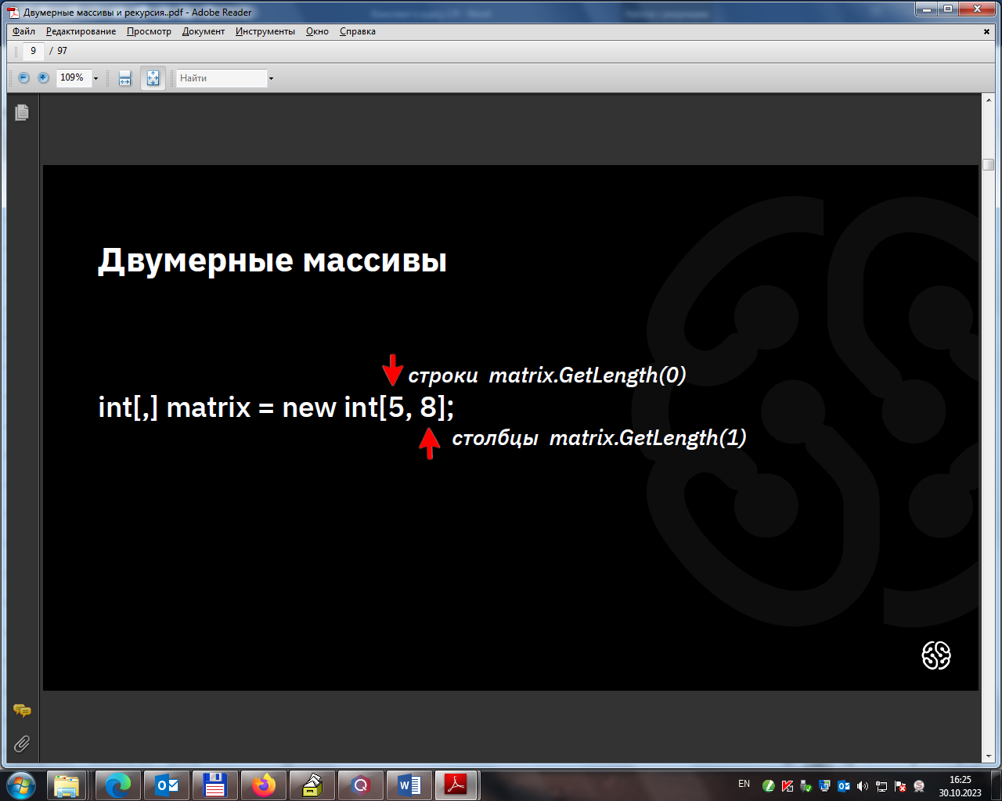

**Вывод массива на печать и заполнение его случайными числами**

void PrintArray(int[,] matr)

{

for (int i = 0; i < matr.GetLength(0); i++)

{

for (int j = 0; j < matr.GetLength(1); j++)

{

Console.Write($"{matr[i, j]} ");

}

Console.WriteLine();

}

}

void FillArray(int[,] matr)

{

for (int i = 0; i < matr.GetLength(0); i++)

{

for (int j = 0; j < matr.GetLength(1); j++)

{

matr[i,j] = new Random().Next(1,10);//[1; 10)

}

}

}



**Рекурсия**

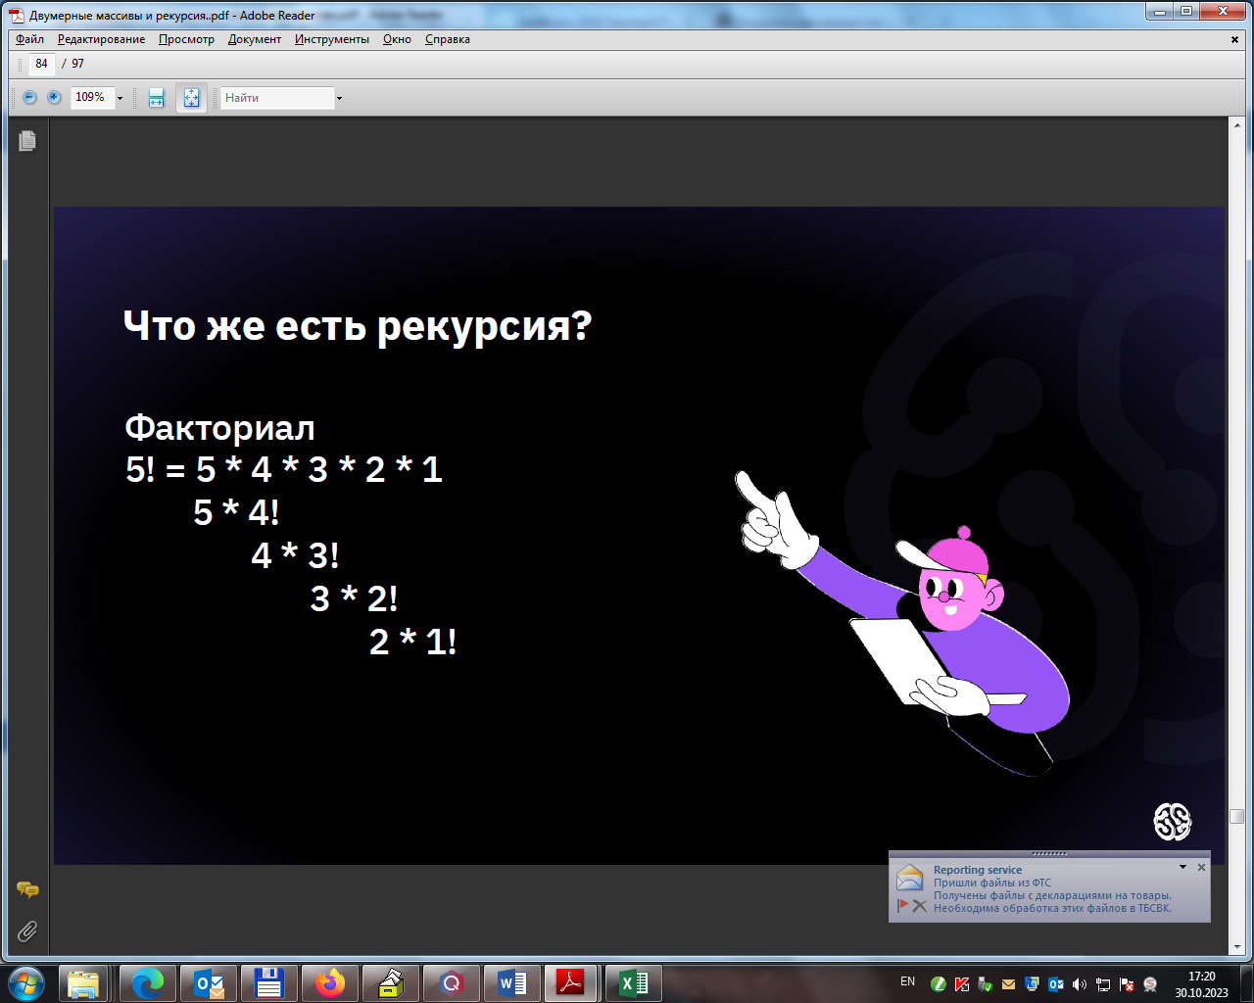

int Factorial(int n)

{

// 1! = 1

// 0! = 1

if(n == 1) return 1;

else return n * Factorial(n-1);

}

Console.WriteLine(Factorial(3)); // 1 * 2 * 3 = 6

**Число Фибоначчи**

// f(1) = 1

// f(2) = 1

// f(n) = f(n-1) + f(n-2)

int Fibonacci(int n)

{

if(n == 1 || n == 2) return 1;

else return Fibonacci(n-1) + Fibonacci(n-2);

}

for (int i = 1; i < 10; i++)

{

Console.WriteLine(Fibonacci(i));

}